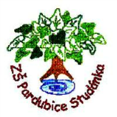
Projekt MŠMT ČR | EU PENÍZE ŠKOLÁM
Číslo projektu | CZ.1.07/1.4.00/21.2146
Název projektu školy | Inovace ve vzdělávání na naší škole ZŠ Studánka
Šablona III/2 | Inovace a zkvalitnění výuky prostřednictvím ICT
Tento materiál byl vytvořen v rámci projektu Operačního programu Vzdělávání pro konkurenceschopnost.

Sada č. XI
Identifikátor sady: VY_32_INOVACE_Sada XI _ Aj, DUM č. 2
Vzdělávací oblast: Jazyk a jazyková komunikace
Vzdělávací obor: Anglický jazyk

Název: Psaní – popis obrázků, sdělování obvyklých činností v životě člověka a zvířat.
Autor: Mgr. Libuše Kocourková
Stručná anotace: Psaní – procvičování přítomného času prostého a průběhového
Metodické zhodnocení: Aktivita určená pro žáky sedmých ročníků, pilotáž dne 30.11.2011, 7. C

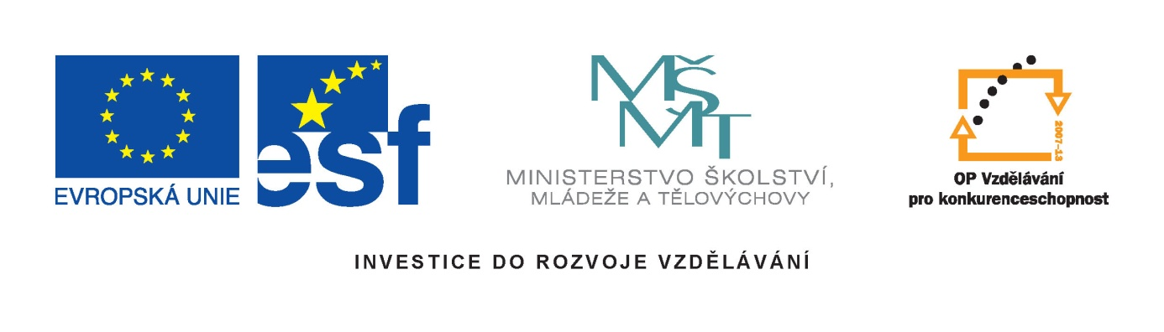

- 1) Look at the pictures and write what Peter usually does.
- Look at the pictures and describe what Peter usually does at given time.
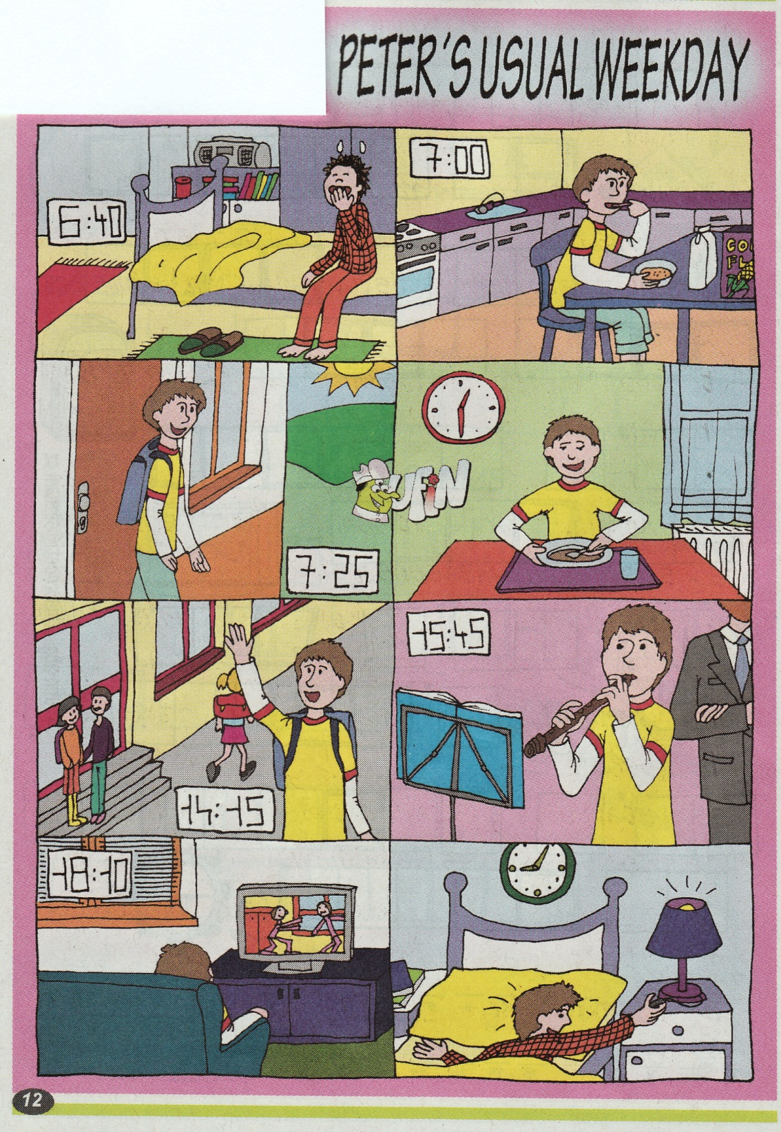
- Look at the pictures again and describe what Peter is doing in every picture.

- Think about your typical day. Write what you usually do at given time!
8,00 a.m.

11,00 a.m.

01,00 p.m.

03,00 p.m.

07,30 p. m.

08,00 p.m.

09,30 p.m.

You can look at this example.
8,00 a.m. | I usually work at 8,00 a.m. I sometimes have a break.
11,00 a.m. | I usually spend this time at work but I often go to the restaurant to eat.
01,00 p.m. | I go to the swimming pool because swimming is good for my health.
03,00 p.m. | I play with my children. We go to the park or we go shopping at 03,00 p.m.
07,30 p. m. | I go home at 07, 30 p.m. I prepare something to eat. I watch TV – news.
08,00 p.m. | I always read or listen to my favourite music.
09,30 p.m. | I sleep.

- Think about animals below. Write what you know about these animals!
(for example: Tigers eat meat.)
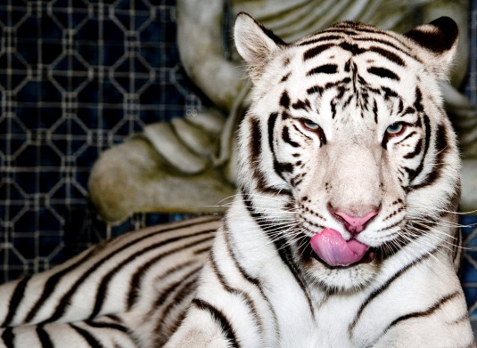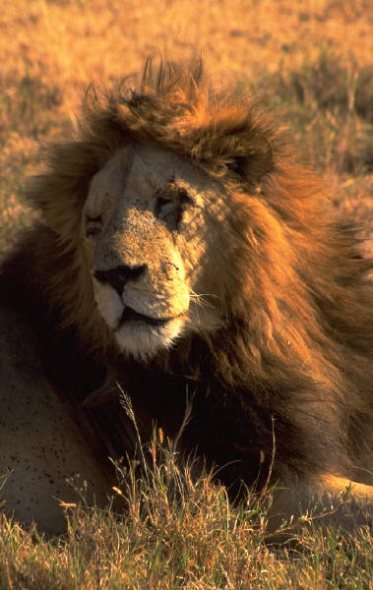
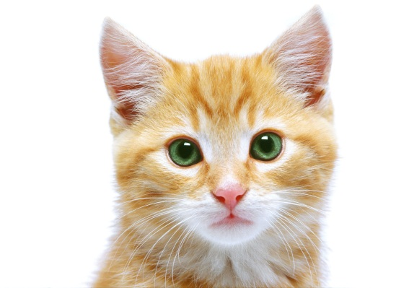
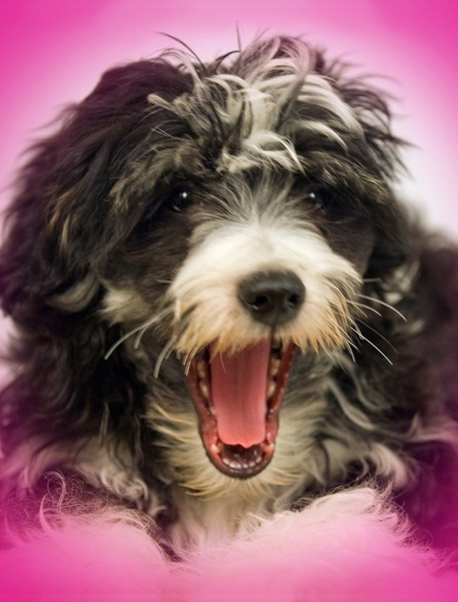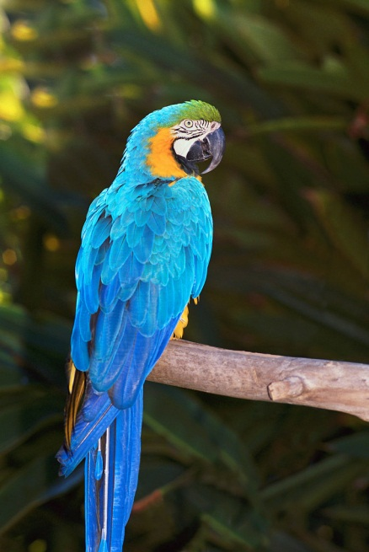

SOURCES:
Peter´s usual weekday. Angličtina pro děti. 2010. č.5/2010, s.12, ISSN –
Obrázky jsou vloženy z Klipartu.

Metodický návod:
Úkol 1,2 – Žáci napíší, co dělá Peter na obrázcích opakovaně v daný čas a poté co právě teď dělá na obrázcích.
Úkol 3 – Žáci dle vzory píšou, co dělají v určitý čas pravidelně každý den. Využívají přítomný čas prostý.
Úkol 4 – Žáci píší základní údaje o zvířatech. Používají přítomný čas prostý.

